

**小一小一·未来可期**

• **DAILY LIFEmmexport1594010006013**

**//2022/12/2**

//阶段课程六《有趣的声音》

”

** 01 来园情况 **

### 1.**来园人数**：今日来园幼儿24人，王诗涵、王俊逸、朱劭文、汤文豪请假。

2.**来园自理**：天气越来越冷啦，部分宝宝来园带着围巾和口罩，都能自觉放进抽屉收纳好，很棒哦！

3.**早点情况**：宝宝们都很愿意自己倒牛奶，在家也可以尝试练习一下哦！

** 02 区域活动 **

|  |  |  |
| --- | --- | --- |
| QQ图片20221014192112IMG_5253 | IMG_5250 | IMG_5252 |
| 玩到一半我突然想换一个区域，要记得把自己的标记也换到对应的位置哦！ | 我在益智区拼螺丝钉小车呢，顶部连接了一个管子，小眼睛安装在上面看得更远啦！ | 越来越多的人来玩磁力大师啦，我今天搭了一辆吉普车，是不是很帅气！ |
| QQ图片20221014192112IMG_5254 | IMG_5255 | IMG_5256 |
| 我来和小瑜一起做棒棒糖啦，先拿一块彩泥搓成圆，插在吸管上做一些装饰就完成啦！ | 我们两个在用雪花片搭小花呢，两个雪花片一定要咬咬紧哦，不然很容易断。 | 我拼好一节车厢就先把货物装上去，等全部装满火车就出发啦！ |

mmexport1590938236088 03 半日活动：制作吉他 mmexport1590938236088

本节活动是一节动手实践活动，我们运用雪花片拼出了一个圆作为吉他的面板、又拼了一个长条作为琴颈，再将3根大小不一的皮筋竖向固定在面板上，一把小吉他就做好啦！一起来看看吧！

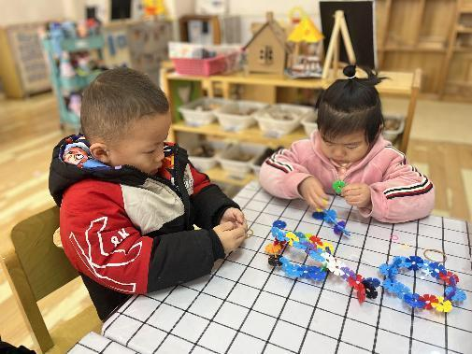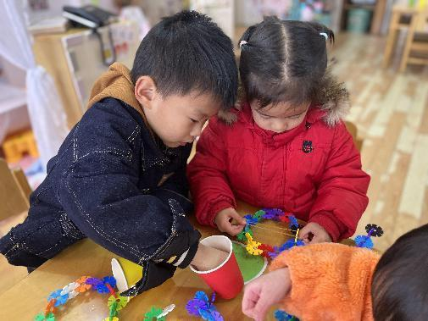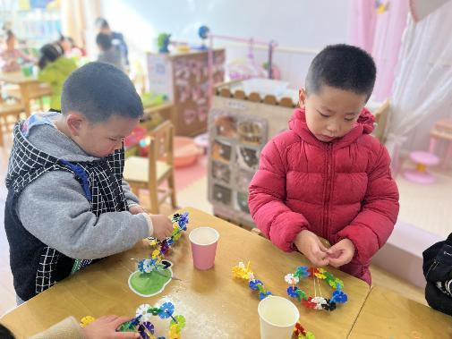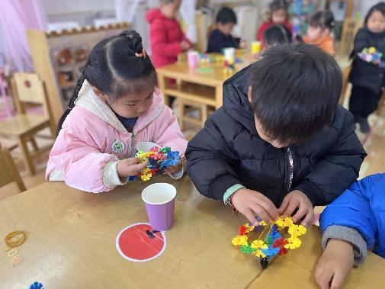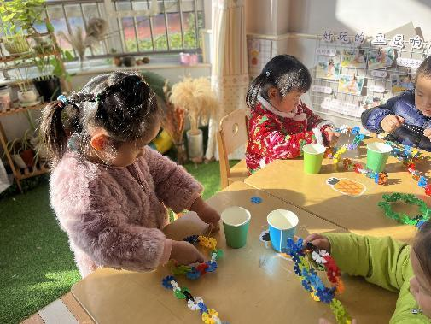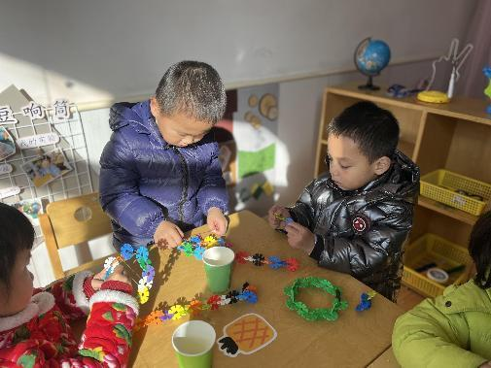

**mmexport1590938236088 04 户外活动 mmexport1590938236088**

马上就要进行早操评比啦！我们来到了中操场踩点，并进行了踏步走圈圈练习。女宝宝都能做到眼睛看老师，跟着节奏走，男宝宝要加油咯！

**mmexport1590938236088 05 生活活动 mmexport1590938236088**

**1.餐点时光**

中午：什锦虾仁、包菜粉丝炒肉丝、小米蒸饭、白萝卜海带汤。

下午：面包。

**2.午睡情况**

**今天大部分宝宝在12:50点之前都睡着啦！**

**入睡较晚：单昕若、张星妍**

** 06 温馨提示 **

**/**

★.1.请将周四、周五的全园核酸结果抽空上传一下。

★.2.幼儿及接送人来离园途中都请务必带好口罩哦！

**—END—**

**mmexport1591077507835**在一起的点滴都值得记录